23 февраля – ДЕНЬ ЗАЩИТНИКА ОТЕЧЕСТВА
Что наши дети должны знать об армии?
Часто дети задают себе вопрос: зачем служить в армии, и зачем армия вообще нужна? Ответы очень просты.
Наша страна считается независимой, следовательно, ее задача — защищать права и свободы тех, кто в ней живет. Для этого у России должна быть сильная армия, с которой никто не захочет связываться. Иначе ее могут завоевать другие страны. Все здоровые мужчины должны быть готовы в любой момент дать отпор врагу. Но одной готовности мало, иначе, зачем армии тратить столько сил и денег на подготовку солдат?
В армии сейчас используется очень много сложной техники и оружия. Морякам нужно знать и уметь одно, летчикам — другое, танкистам — третье. А еще у России есть Космические военные силы, которые нуждаются в очень умных и образованных людях. Так что даже самый отважный человек не сможет победить врага, если не пройдет специальную подготовку.
Защищать свою родину нужно учиться. Как раз этим и занимаются во время срочной службы в армии. Поэтому каждый юноша, когда ему исполнится 18 лет, или после того, как он окончит институт, должен отслужить 1 год. Раньше в армию уходили на 2 года, но потом срок службы сделали меньше, чтобы солдаты не сильно скучали по дому. За год молодого человека научат всему, что нужно уметь настоящему бойцу, иначе непонятно, зачем он служил в армии.
Когда год службы заканчивается, солдат увольняется в запас. Это значит, что быть в армии ему больше не нужно, но если вдруг начнется война, то он будет готов защитить страну от врагов. А некоторые солдаты, которым здесь понравилось и которые поняли, зачем нужно служить в армии, остаются - и со временем могут стать офицерами. Государство заключает с ними контракт – и платит зарплату. Армия для таких людей становится настоящей работой.
Современные Вооруженные Силы российской армии, официально созданные 7 мая 1992 года, являются одним из крупнейших оборонных образований в мире, так как численность личного состава приближается к миллиону человек.
На данный момент в войсках Российской Федерации происходят качественные изменения, нацеленные на совершенствование их структуры. По утверждению Министерства обороны и лично президента нашей страны, армия из закрытой организации медленно, но верно, превращается в абсолютно прозрачную структуру, построенную на принципах гуманизма.
Для того чтобы обязательная служба в армии больше не являлась для молодых призывников тяжкой повинностью, власти стремятся сделать структурированность отечественных войск более явной.
Сегодня призывники могут служить в самых разных видах и родах войск. Окончательный выбор зависит от их физического развития, навыков, дарований, квалификации и многих других факторов.

ВИДЫ ВОЙСК РОССИЙСКОЙ АРМИИ
Если говорить о структуре отечественных войск, то они подразделяются на три вида: сухопутные войска,
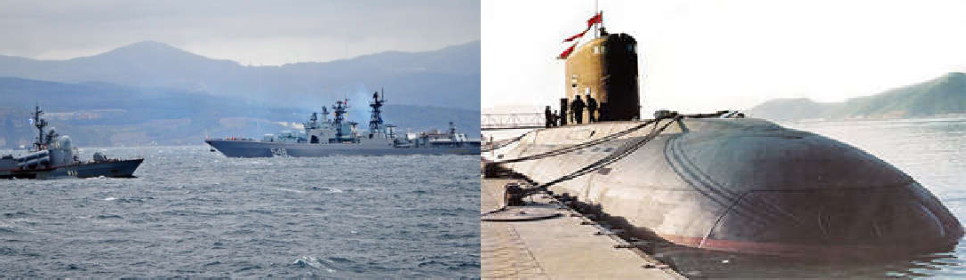
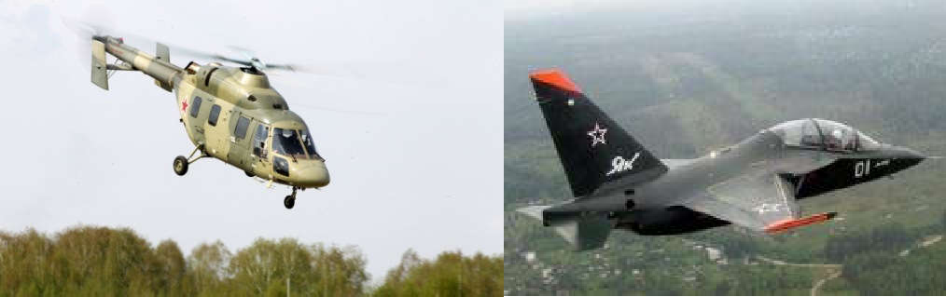
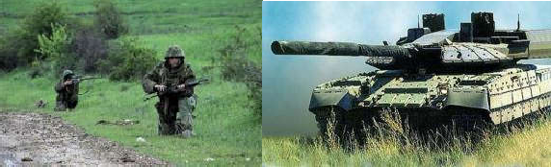
-военно-воздушные силы

военно-морской флот.
Такая схема распределения сил отвечает требованиям сегодняшнего дня, дает возможность эффективно использовать данные виды войск и делает систему управления военными силами более простой и экономичной.
Сухопутные войска, как несложно догадаться, предназначены для ведения боя на суше. Они способны в совокупности с другими видами ВС вести наступление, отражать вторжение противника, наносить огневые удары и удерживать занимаемые территории и рубежи.
При помощи такого вида войск, как военно-воздушные силы, ведется разведка, важные военно-экономические объекты и сухопутные войска обороняются от ударов с воздуха, перевозятся ценные грузы и т. д.
Военно-морской флот защищает интересы нашей страны во время ведения боевых действий на морских и океанических просторах, поддерживает сухопутные войска в операциях на континентальных театрах военных действий и др.

Рода войск РФ
В нашей стране существует три рода войск: ракетные, космические и воздушно-десантные.
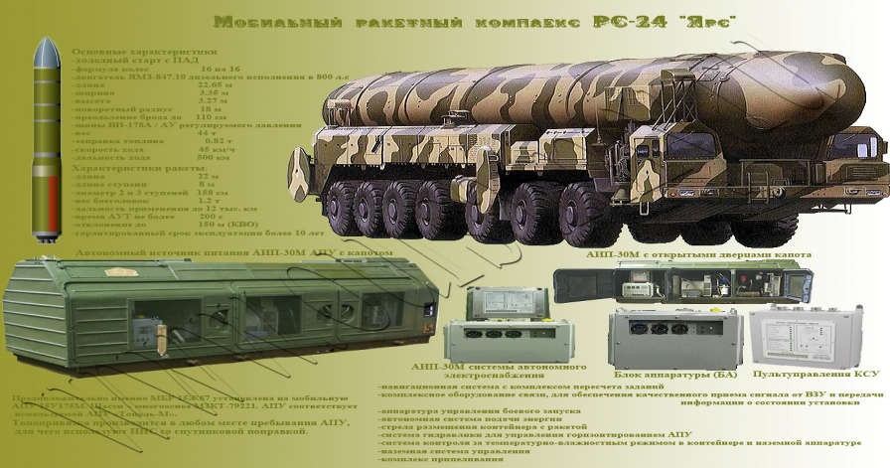
Ракетные войска являются главным компонентом стратегических ядерных сил России, так как предназначены для поражения групповыми, массированными или одиночными ракетно-ядерными ударами стратегических объектов противника.

Космические войска представляют собой принципиально новый род войск, имеющих целью обеспечить безопасность РФ в космической сфере.

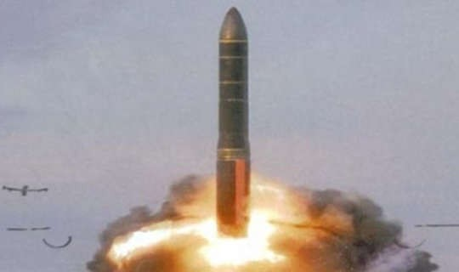

Воздушно-десантные войска — это род войск вооруженных сил, обладающий высокой мобильностью. Их главная задача — ведение боевых действий в тылу противника.
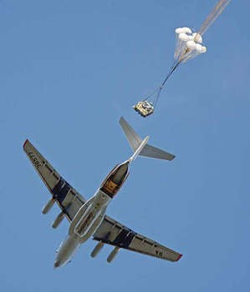
Список рекомендуемой литературы о войне для старших дошкольников (5-7 лет)
- Алексеев С. Наташка. Три приятеля с Волхонки. Геннадий Сталинградович. Семь потов. Праздничный обед. Таня Савичева. Шуба. "Данке шён". "Мутти!" Бронзой поднялся в небо. Три автомата.
- Балл Г. Зелёная шишка.
- Баруздин С. Шел по улице солдат. (маленькие зарисовки об истории Советской армии)
- Богданов Н. Иван Тигров. Солдатская каша (в кн. "О смелых и умелых"). (О жизни и подвигах мальчиков и девочек, оказавшихся на фронте и во вражеском тылу)
- Георгиевская С. Галина мама. (В небольшой повести для малышей рассказывается о воинской доблести)
- Герман Ю. Вот как это было. (Повесть написана от имени маленького героя Мишки, который описывает войну и блокаду.)
- Драгунский В. Арбузный переулок. (Отец рассказывает Дениске о своем голодном военном детстве.)
- Жариков А. Смелые ребята. Максим в отряде. Юнбат Иванов.
- Иванов А. Как Андрейка на фронт бегал.
- Кассиль Л. Рассказ об отсутствующем. У классной доски. Обыкновенные ребята. Твои защитники.
- Лавренев Б. Разведчик Вихров.
- Лободин М. Кусочек блокадного хлеба.
- Минчковский A. Гвардии Ион. (в кн. "Про других и про себя".)
- Митяев А. Носов и Назе. (в кн. "Письмо с фронта".)
- Нижний Л. Золотые руки. (О ребятах, в трудные годы войны вставших к станкам)
- - Орлов О. Юнга Лялин. (в кн. "Глобус адмирала".)
- Осеева В. Андрейка. (О семилетнем Андрейке, помогающем матери в тяжелые военные годы)
- Панова В. Сергей Иванович и Таня.
- Пантелеев А. Главный инженер.
- Паустовский К. Стальное колечко.(Сказка о девочке и волшебном колечке, которое подарил ей боец.)
- Платонов А. Никита. (О том, как отец пятилетнего Никиты наконец-то вернулся с войны домой.)
- Туричин И. Сердце солдата. Защитники. Земляника. Сапоги. Маришкина пушка.
- Федоренко П. Компас Павлика Рыбакова.
- Ходза Н. Надо спасать детей! Детей увозят в тыл. (в кн. "Дорога жизни".)

Современные дети должны знать историю ратных дел .НАШИ ПОБЕДЫ И ГЕРОИ
Битва на Чудском озере
18 апреля 1242 года русские воины под командованием князя Александра Невского разгромили войско немецких рыцарей, которые до этого два года пытались захватить города русских княжеств, — состоялась знаменитая битва на Чудском озере. Воевать против грозной немецкой конницы было непросто, но Александр Невский пошел на хитрость. Он оставил большую часть войска в засаде, а вперед выставил небольшой отряд стрелков, на который и набросились рыцари, между ними и защитниками отечества завязалась ожесточенная рукопашная схватка. И тут неожиданно с флангов ударили два полка русских пехотинцев, а в тыл рыцарям зашел конный полк. Не ожидавшие появления такого подкрепления, рыцари бежали с поля боя. Вскоре был заключен мир. Немецкие послы торжественно отреклись от всех посягательств на русские земли.
История русской армии богата легендами. Одна из них гласит о том, что рыцари были разбиты потому, что лед Чудского озера треснул под тяжестью закованных в броню конников, и большая часть войска просто утонула. Но современные историки утверждают, что такого случиться не могло, доспехи рыцарей были недостаточно тяжелыми. Победы же русские воины добились благодаря своей храбрости и полководческому таланту князя Александра.
Куликовская битва
Победа в Куликовской битве стала началом избавления русского народа от Татаро-Монгольского ига. 21 сентября 1380 года русские полки во главе с великим князем Дмитрием Донским сошлись в битве с войском хана Мамая. За день до сражения будущие герои земли русской переправились через Дон и выстроились так, чтобы река была у них за спиной. Таким образом, воины отрезали себе путь к отступлению. В этом бою они хотели победить или погибнуть. Сражение было очень тяжелым. Татарской коннице удалось потеснить русские полки и выйти им в тыл. Был ранен и сам великий князь, который вышел биться в доспехах обычного пехотинца. Он не хотел отсиживаться в тылу и решил сражаться бок о бок с солдатами своего войска ради победы русского народа. Но в самый тяжелый момент сражения в бой вступил засадный полк воеводы Боброка. Его внезапная и стремительная атака, слившаяся с ударами других полков, решила исход битвы в пользу русских. Вражеское войско дрогнуло и обратилось в бегство. Но русская конница и другие герои Куликовской битвы не дали противнику уйти. Они догнали и уничтожили остатки армии Мамая.
Полтавская битва
Есть такое выражение — «разбить как шведов под Полтавой». Это значит нанести сокрушительное поражение, разгромить врага. Так же, как русская армия под командованием царя Петра Первого разгромила шведское войско неподалеку от Полтавы. Захватив этот город, шведы, которых завоевывать Россию вел Карл XII, считавшийся до этого непобедимым полководцем, собирались продвигаться дальше вглубь страны, к Москве, но Петр решил, что у стен Полтавы защитники родины должны дать противнику отпор, проведя генеральное сражение. Оно состоялось 10 июля 1709 года. Перед началом боя Петр приказал построить вдоль линии фронта специальные укрепления, которые назывались редуты. Они преградили путь шведским солдатам. На то, чтобы пройти линию редутов, армия Карла XII потратила много времени, понеся при этом серьезные потери. Но армия Петра Великого сохранила силы для решающей схватки. Петр Первый лично возглавил контратаку и отбросил шведов на исходные позиции. Вскоре русская пехота, воодушевленная примером царя, стала теснить противника, и до победы русской армии осталось совсем немного. Шведы начали отступление, быстро превратившееся в паническое бегство. От этого разгрома армия Карла XII оправиться так и не смогла, а сам полководец бежал в Османскую империю.

Морское сражение у мыса Гангут
Сражение, произошедшее 9 августа 1714 года, стало первой в истории победой российского морского флота. В то время у России не было выхода к Балтийскому морю. Чтобы его обеспечить, нужно было разбить сильный шведский флот. В решающем сражении Петр Первый снова показал всем свой тактический талант. Русский царь решил атаковать в безветренную погоду. Парусные корабли шведов в этот момент не могли маневрировать, а русские галеры передвигались с помощью весел. Защитники отечества окружили шведский флот, и моряки пошли на абордаж. Петр лично участвовал в абордажной атаке, показав пример мужества и героизма и немало сделав для победы русского флота. После упорного боя сдался и флагманский шведский корабль. Петр Первый после победы при Гангуте сказал: «Государство, которое одно войско сухопутное имеет, одну руку имеет, а которое и флот имеет, - обе руки имеет».
Переход армии Суворова через Альпы
Александр Васильевич Суворов — самый знаменитый русский полководец. Его полки ни разу не потерпели поражения, хотя командовал войсками Суворов почти 30 лет, и в то время, когда Россия вела непрерывные войны. Учениками Суворова считаются такие знаменитые военачальники, как Кутузов и Багратион. За время службы Суворова его полки прославились множеством подвигов, но все русские победы того времени меркнут перед легендарным переходом через Альпы. Во время войны второй антифранцузской коалиции, чтобы не допустить разгрома русско-австрийских войск под командованием Александра Римского-Корсакова, Суворов решил пробраться к ним ближним путем. Русские герои прошли через горный перевал Сен-Готард, хотя в то время это считалось невозможным.
Солдаты не только перешли через горный хребет, но и перенесли на руках артиллерийские орудия. Закончив переход, Суворов узнал, что армия Римского- Корсакова разбита. Утомленные тяжелым походом полки попали в окружение, но смогли с боями дойти до Австрии.
Бородинская битва
Бородинское поле, которое находится недалеко от Москвы, в 1812 году стало местом решающей битвы русской армии под командованием Михаила Кутузова с войсками французского императора Наполеона, которые стремились захватить российскую столицу. Когда битва началась, Наполеон не смог поверить своим глазам: военные сражения, к которым он привык, выглядели совсем по- другому. Русские воины, которых теснили лучшие военные части французов, раз за разом смыкали ряды и продолжали сражаться.
«Из всех моих сражений самое ужасное то, которое я дал под Москвой», — писал позже Наполеон. На Бородинском поле армии Кутузова выстоять до конца все-таки не удалось. Защитники России отступили, сдав Москву. Но Наполеон, потеряв половину своей армии, понял, что не сможет долго удерживать российскую столицу, и решил покинуть страну с остатками своего войска. Таким образом, великие русские победы не обязательно сопровождаются дальнейшим наступлением на врага. А Бородинская битва до сих пор считается эталоном стойкости и героизма в защите Родины.
Русские герои армии в XX веке
Сталинградская битва
Сталинградская битва — главное сражение Великой Отечественной войны. В окрестностях Сталинграда (сейчас этот город называется Волгоград) советские защитники страны бились с немецкими захватчиками 200 дней и ночей, с 17 июля 1942 года до 2 февраля 1943 года. Первые четыре месяца герои армии мужественно оборонялись, но затем, измотав войска фашистов, смогли перейти в наступление и разгромили противника. С этого момента началось изгнание немецко-фашистских войск с территории Советского Союза. Сталинградская битва стала крупнейшим на тот момент сражением в мировой истории. В ней участвовали более двух миллионов человек, тысячи танков и самолетов, десятки тысяч пушек.
Блокада Ленинграда
Блокада Ленинграда (сейчас этот город называется Санкт-Петербург) стала одной из самых страшных страниц в истории Великой Отечественной войны. 900 дней Ленинград был окружен немецко-фашистскими войсками, в город нельзя было доставить продукты и топливо. Люди голодали, замерзали в холодных домах, но не сдавались и продолжали защищать свой город. В 1943 году немецкое командование предприняло последнюю попытку захватить непокорный город. Артиллерийские обстрелы и авианалеты увеличились в 6 раз. Но даже это не сломило русских героев — защитников Ленинграда. В январе 1944 года Красная армия предприняла массированное наступление. Немцы были отброшены на 100 километров от Ленинграда, блокада была полностью снята. Мужеством защитников города до сих пор восхищаются во всем мире.
Победа в Великой Отечественной войне
9 мая 1945 года был подписан акт о безоговорочной капитуляции фашистской Германии во Второй мировой войне. Эта победа стала самой значимой из всех, которые одерживали русские солдаты — герои многочисленных сражений. Только благодаря их героизму и самоотверженности войска Гитлера были полностью разбиты. Каждый год 9 Мая все россияне отмечают день победы. И это не только праздник русской победы, но еще и повод подумать о том, что каждый человек может сделать для того, чтобы войн больше никогда не было.

КТО ТАКОЙ РУССКИЙ СОЛДАТ?
Русь всегда славилась могучими воинами-богатырями, которые испокон веков защищали границы своего государства.
В разные времена подвиг русского солдата помогал победить татаро-монгольские полчища, немецких и шведских рыцарей, в общем, всех тех, кто хотел завоевать нашу страну. В бой богатырей вели легендарные полководцы, например, Александр Невский, под командованием которого была одержана победа на Чудском озере, или Дмитрий Донской, выигравший знаменитую битву на Куликовом поле.
Со временем облик русского богатыря трансформировался: менялось вооружение и форма русской армии. Вместо копий и мечей появились первые ружья и пушки, а сами воины перестали заковываться в стальные доспехи, которые все равно не смогли бы защитить их от пули, и стали одеваться в мундиры. Но боевой дух и народные традиции сохранились. Мужественные солдаты армии Петра Первого разбили шведов в битве под Полтавой. Полки графа Суворова после долгих и ожесточенных сражений отвоевали у турок крепость Исмаил.
Не смогла завоевать Россию и французская армия Наполеона, которую все считали непобедимой. Русским солдатам под командованием Кутузова было очень тяжело, французам удалось даже взять Москву, но потом их все-таки заставили отступить.
Настоящий богатырский характер русские солдаты проявили и во время самой страшной войны, Великой Отечественной. Молодые пареньки и убеленные сединами старики, добровольно ушедшие на фронт или в партизаны, не спрашивали, как стать солдатом, однако их храбрость и сила, самоотверженность и героизм помогли прийти к великой победе. Сначала они не дали подпустить фашистов к Москве, а потом выгнали их за территорию СССР. В 1945 году наши армия триумфально вошла в Берлин, избавив весь мир от страха перед войсками Гитлера и фашистской угрозы. Форма солдат меняется, но героизм остается При этом как русские богатыри, так и современные солдаты никогда не нападали первыми и не пытались завоевать чужие территории. Но если России грозила опасность, то на ее защиту поднималась вся страна, от подростков до стариков, которые не жалели своих жизней во имя Родины. Так было в семнадцатом столетии, когда народное ополчение, собранное Мининым и Пожарским, выбило из Москвы польских захватчиков. Так было и в веке двадцатом, когда сражаться с фашистами на фронт отправлялись все, кто мог держать в руках оружие. Эпоха, арсенал и форма русских солдат не имеют значения, важен их неизменно боевой дух. Мы можем только догадываться, как выглядел бы русский солдат на фото, если бы в те давние времена существовала соответствующая техника, но уверены, что в его глазах светилась бы та же жажда победы, которой славится и современный российский солдат.
Солдат русской армии не только сильный и храбрый, он еще и добрый. Во все времена наши воины славились тем, что никогда не бросали в беде своих товарищей, всегда помогали слабым и обиженным и боролись за справедливость. Не зря о богатырях древности слагали былины, а о подвигах солдат во время Великой Отечественной войны написано много книг и снято много фильмов. Русские солдаты на видео и в художественной литературе всегда предстают благородными защитниками униженных и оскорбленных.
И сегодня каждый уважающий себя молодой человек должен на один год отправиться служить в армию и стать настоящим русским богатырем, который никогда не даст в обиду свою Родину. Благо экипировка современного солдата, учебное и боевое оружие, а также система обучения — все рассчитано именно на это.

